**Цель работы:** приобрести практические навыки обработки параметров командной строки, закрепить базовые знания языка программирования Java при решении практических задач.

**Задание 1. Вывод максимального и минимального значения, а также суммы и произведения элементов последовательности.**

**Выполнение:**

**Код программы**

package lab1_1;

public class myProgram {

public static void main(String[] args){

Integer[] arr = new Integer[args.length];

for(int i = 0; i<args.length;i++){

arr[i] = Integer.parseInt(args[i]);

}

Integer maxInteger = arr[0];

Integer minInteger = arr[0];

Integer sumInteger = arr[0];

Integer multInteger = arr[0];

for(int i = 1;i<arr.length;i++){

maxInteger = Integer.max(maxInteger,arr[i]);

minInteger = Integer.min(minInteger,arr[i]);

sumInteger += arr[i];

multInteger *= arr[i];

}

System.out.println("Максимальное значение: "+maxInteger+

"\nМинимальное значение: "+minInteger+

"\nСумма элементов: "+sumInteger+

"\nПроизведение элементов: "+multInteger);

}

}

**Спецификация ввода**

>java myProgram.java <1-ый элемент> <2-ой элемент> <3-ий элемент> ...

**Пример**

>java myProgram.java 10 12 3 45

**Спецификация вывода**

Максимальное значение: <Максимальное значение>

Минимальное значение: <Минимальное значение>

Сумма элементов: <Сумма элементов>

Произведение элементов: <Произведение элементов>

**Пример**

Максимальное значение: 45

Минимальное значение: 3

Сумма элементов: 70

Произведение элементов: 16200

**Рисунки с результатами работы программы**

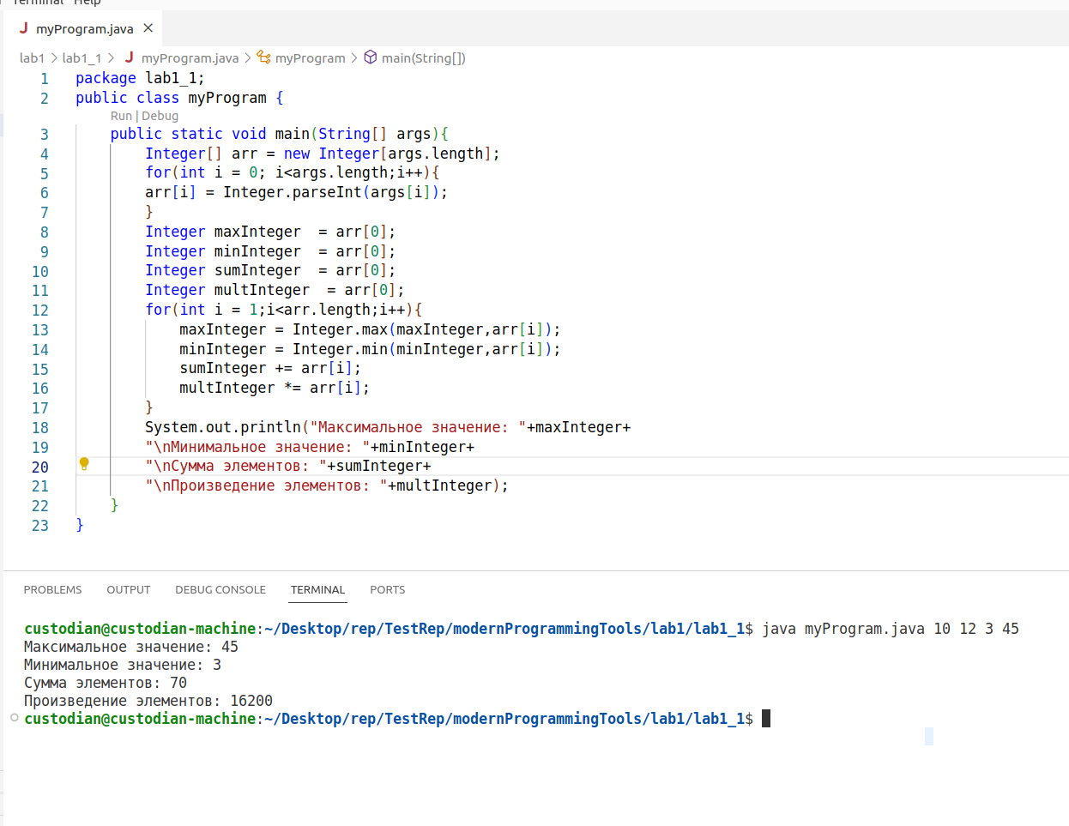

**Задание 2. Напишите метод long[] removeElement(long[] array, long element), который ищет и удаляет из массива указанный элемент.**

**Выполнение:**

**Код программы**

package lab1_2;

public class myProgram {

public static void main(String[] args){

long element = Long.parseLong(args[args.length-1]);

long[] array = new long[args.length-1];

for(int i = 0;i<args.length-1;i++){

array[i] = Long.parseLong(args[i]);

}

long[] result = removeElement(array,element);

System.out.print("Исходный массив: ");

for(int i=0;i<array.length;i++)System.out.print(array[i]+" ");

System.out.println("\nУдаляемый элемент: "+element);

System.out.print("Массив после обработки: ");

for(int i=0;i<result.length;i++)System.out.print(result[i]+" ");

System.out.println();

}

public static long[] removeElement(long[] array, long element){

int j = 0;

for(int i = 0; i<array.length;i++){

if(array[i]==element)j++;

}

if(j == 0) return array;

long[] result = new long[array.length-j];

int iter2 = 0;

for(int i = 0;i<array.length;i++){

if(array[i] != element){

result[iter2] = array[i];

iter2++;

}

else j--;

}

return result;

}

}

**Спецификация ввода**

>java myProgram.java <1-ый элемент> <2-ой элемент> … <удаляемый элемент>

**Пример**

>java myProgram.java 5 8 7 5 12 3 88 5

**Спецификация вывода**

Исходный массив: [элементы исходного массива]

Удаляемый элемент: <удаляемый элемент>

Массив после обработки: [элементы обработанного массива]

**Пример**

Исходный массив: 5 8 7 5 12 3 88

Удаляемый элемент: 5

Массив после обработки: 8 7 12 3 88

**Рисунки с результатами работы программы**

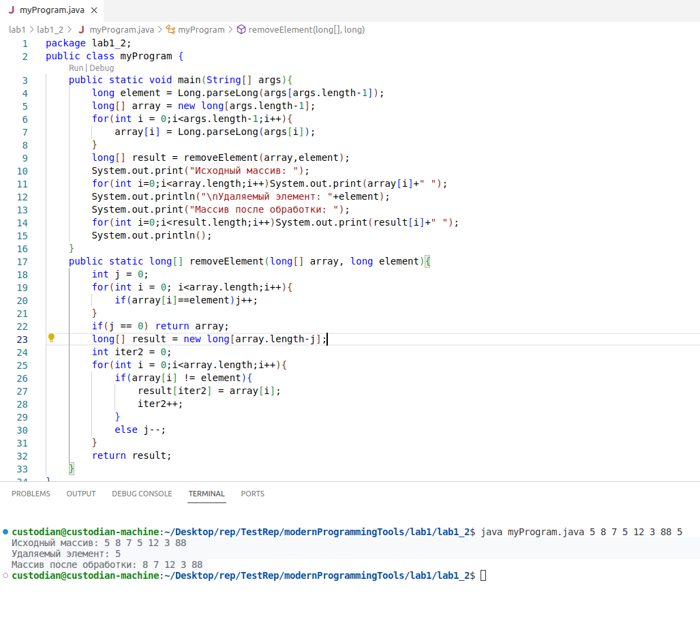

**Задание 3. Написать функцию String randomString(int lenght, boolean asciiOnly) для генерации случайных строк заданного размера. Функция должна принимать флаг asciiOnly, определяющий, должны ли в итоговой строке быть только ASCII символы.**

**Выполнение:**

**Код программы**

package lab1_3;

public class myProgram {

public static void main(String[] args){

int lenght = Integer.parseInt(args[0]);

boolean asciiOnly = false;

if(args[1].equals("true")) asciiOnly = true;

String result = randomString(lenght, asciiOnly);

System.out.println(result);

}

static String randomString(int lenght,boolean asciiOnly){

int temp = 57343;

String result = "";

if(asciiOnly) temp = 128;

for(int i = 0;i<lenght;i++){

char[] t = Character.toChars((int)(Math.random()*temp));

for(int j = 0;j<t.length;j++){

result+= "'"+t[j]+"'";

}

}

return result;

}

}

**Спецификация ввода**

>java myProgram.java <количество символов> <ASCII флаг>

**Пример**

>java myProgram.java 8 true

**Спецификация вывода**

'<1-ый символ>' '<2-ой символ>' '<3-ий символ>' ...

**Пример**

'''a''Q'''' ''H''}''L'

**Рисунки с результатами работы программы**

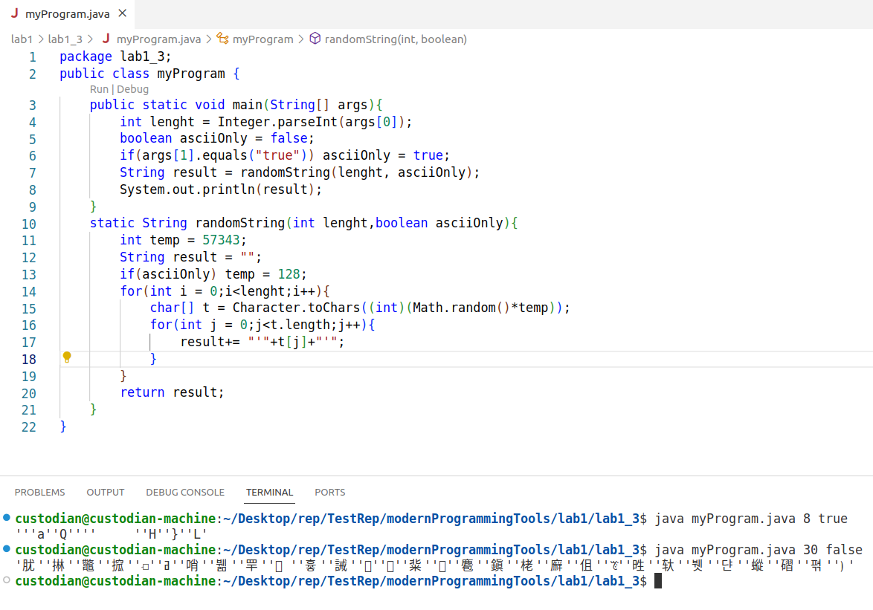

**Вывод:** научился разрабатывать простейшие программы на ЯП JAVA, получил практический опыт работы с компилятором javac.